**Esperienza di laboratorio facoltativa (2)**

**Regolatori di tensione lineari**

Scopo dell’esperimento: valutare il funzionamento di un generatore di corrente costante, utilizzando questo circuito per alimentare un diodo LED.

Componenti necessari:

|  |  |
| --- | --- |
| **Tipo componente** | **Codice costruttore/Valore** |
| Q1: Transistor NPN MID-Power | MJE340 |
| Resistenze da dimensionare | Da calcolare |
| Amplificatore operazionale 741 | LM741CN |

|  |  |
| --- | --- |
| LED Rosso | CREE C503B-RCS-CW0Z0AA1 |

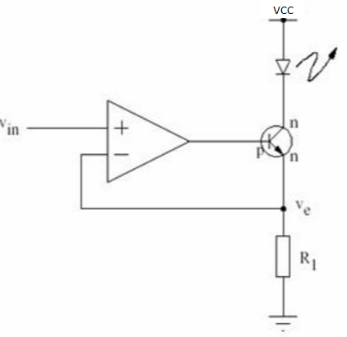

1. Descrivere il funzionamento del circuito in figura e derivare l’espressione di ILED in funzione di VIN
2. Aggiungere i componenti necessari per ottenere corrente di uscita regolabile tra 0 mA e 20 mA
3. Montare il circuito su breadboard, ed alimentarlo con VCC=12 V
4. Misurare il funzionamento del circuito (corrente di uscita in funzione di VIN, costruendo il relativo grafico). Verificare che il circuito riesca ad erogare i valori di corrente desiderati
5. In che regioni di funzionamento funziona il transistor al variare di VIN?